Безпека газових мереж у дво- та багатоквартирних будинках:
питання, що вже врегульоване законодавством!
Згідно з наказом Міністерства енергетики України №292 від 29.09.2023р. про "Порядок технічного обслуговування внутрішньобудинкових систем газопостачання у багатоквартирному будинку" та Постановою НКРЕКП від 05.12.23 р. № 2291 «Про затвердження Типового договору на технічне обслуговування внутрішньобудинкових систем газопостачання багатоквартирного будинку та внесення змін до Кодексу газорозподільних систем» затверджений порядок та процедура проведення технічного обслуговування (ТО) газових мереж у дво- та багатоквартирних будинках.
Технічне обслуговування внутрішньобудинкової системи газопостачання (ВБСГ) проводиться з метою виявлення витоків газу та запобігання виникненню аварійних ситуацій. Адже будь-які мережі, а тим паче газопроводи потрібно регулярно перевіряти та обслуговувати. Насамперед – задля безпеки людей. Нагадаємо, плата за ці послуги не входить до тарифу на розподіл газу.
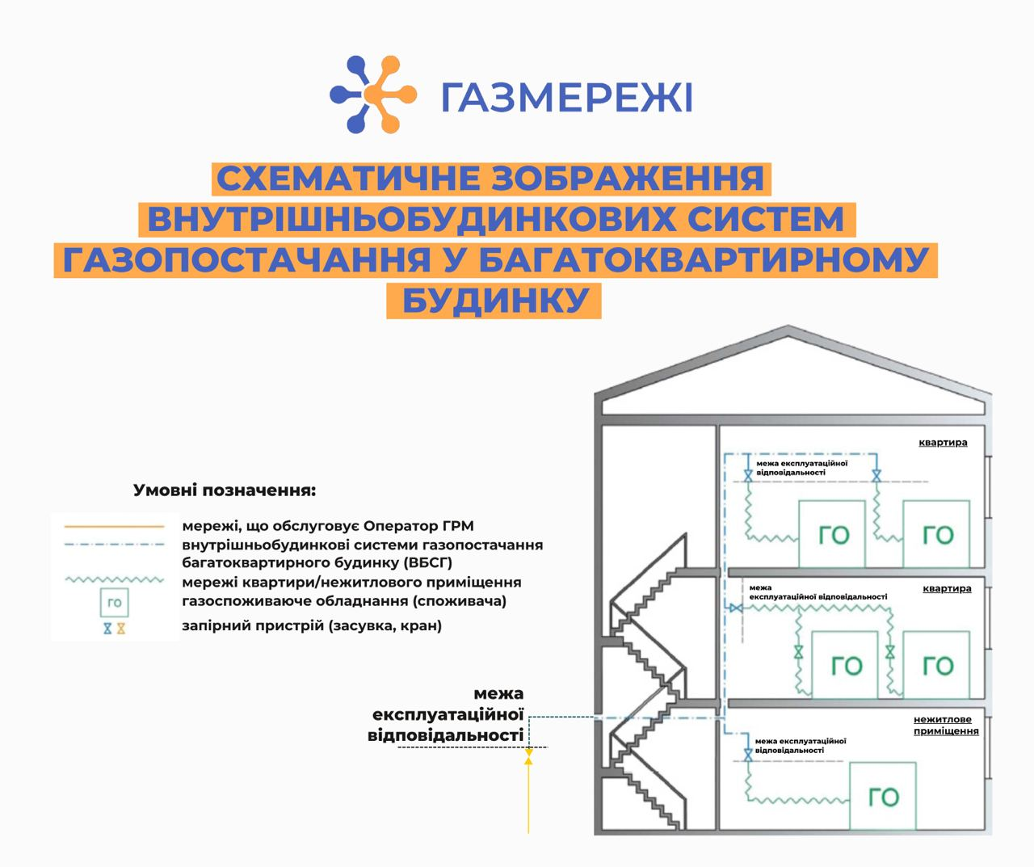
ВБСГ у багатоквартирному будинку (мережі спільної власності) - газові мережі та обладнання від запірного пристрою на вводі в будинок до точки приєднання житлового (нежитлового) приміщення, а саме до запірних пристроїв, включно перед місцями підключення газовими приладами (пристроями), газоспоживаючим обладнанням, теплових агрегатів (Закон України "Про житлово-комунальні послуги").
З 2024 року в Україні мають відновити ТО будинкових газових мереж за новими правилами.
Згідно Закону про ЖКГ, співвласники чи управитель (або ж інша уповноважена особа) дво- або багатоквартирного будинку мають укладати договір на технічне обслуговування ВБСГ з Оператором ГРМ (на Чернігівщині - Чернігівська філія ТОВ «Газорозподільні мережі України) або з організацією, що має відповідний дозвіл на проведення таких робіт.
У разі укладання договору на ТО ВБСГ з іншою організацією, ніж Оператор ГРМ, управитель чи об’єднання співвласників (або ж інша уповноважена особа) дво- чи багатоквартирних будинків повинні повідомити про це оператора ГРМ протягом 15 днів з дати укладання договору. Якщо у зазначений термін такого повідомлення не надійде до Оператора ГРМ, буде вважатися, що співвласники дво- або багатоквартирного будинку автоматично приєдналися до Типового договору на ТО ВБСГ з Оператором ГРМ (Постанова НКРЕКП від 05.12.2023 року №2291). Цей договір є публічним договором приєднання, не потребує двостороннього підписання письмової форми та передбачає однакові умови для усіх Операторів ГРМ та споживачів газу.
Орієнтовна вартість та графік робіт опубліковані на офіційному сайті Чернігівської філії ТОВ «Газорозподільні мережі України (https://cn.grmu.com.ua/). А вже точний кошторис буде сформовано після проведення першого технічного обслуговування об’єкта.
Технічне обслуговування ВБСГ передбачає проведення цілого спектру робіт (згідно Порядку ТО ВБСГ, затвердженого наказом Міністерства енергетики України від 29 вересня 2023 року №292):
- Планове випробування систем на щільність.
- Технічне обслуговування систем газопостачання (після першого вимикаючого пристрою на газопроводі-вводі до першого вимикаючого пристроя в приміщенні споживача (включно з ним)), запірних пристроїв (які розташовані після першого вимикаючого пристрою на газопроводі-вводі до першого вимикаючого пристроя в приміщенні споживача (включно з ним), газовикористовуючого обладнання призначеного виключно для опалення місць загального користування.
- Перевірка на герметичність з’єднань газопроводів і газового обладнання.
- Усунення виявлених витоків газу з повторною перевіркою газових мереж на герметичність.
Ознайомитися з повним текстом Порядку ТО ВБСГ можна за посиланням: Про затвердження Порядку технічн... | від 29.09.2023 № 292 (rada.gov.ua).
Проведення робіт з ТО здійснюються раз на три чи п’ять років, залежно від віку мереж. Зокрема, внутрішньобудинкові системи, строк експлуатації яких не перевищує 25 років, мають обслуговуватись один раз на п’ять років. Якщо ж їм понад 25 років – раз на три роки.
Рахунки почнуть формувати у тому році, на який запланували технічне обслуговування. Варіант оплати за проведення ТО ВБСГ буде визначений під час укладання договору. Це може бути єдиний платіж управителем від імен усіх співвласників і за їх рахунок, або ж окремими рахунками від кожного мешканця.
Звернувшись до Чернігівської філії ТОВ «Газорозподільні мережі України» - підприємства, що має 67-річний досвід роботи, відповідні дозволи, ліцензії, кваліфікований персонал та необхідне сучасне обладнання, ми забезпечимо належний технічний стан газових мереж у вашому будинку, стабільний та безаварійний розподіл газу! Швидко та якісно виконуємо роботи з обслуговуванням газових мереж та приладів будь-якого рівня складності.
Подбайте про власну безпеку - довіряйте професіоналам!

